Donation Photo Titles

# | Title (English) | Chủ đề gây quỹ
1 | A Mother's Care, A Mountain of Hope: Donate Today | Hỗ trợ gia đình vùng cao, chăm sóc trẻ em
2 | Keep His Music Playing: Fund a Child's Education Today | Giáo dục, gìn giữ văn hóa và tài năng của trẻ em vùng cao
3 | Help Every Child Bloom: Give a Brighter Spring | Giáo dục, tương lai tươi sáng cho trẻ em
4 | Reach for the Sky: Help Every Girl Chase Her Dreams | Học bổng và giáo dục cho bé gái
5 | Fill Every Desk with a Smile: Donate School Supplies | Sách vở, dụng cụ học tập, sửa sang lớp học
6 | Behind This Smile Is a Dream: Help Make It Real | Bảo trợ trẻ em (child sponsorship)
7 | Their Road to School Is Long: Help Us Pave the Way | Xây/sửa đường, ký túc xá, hỗ trợ học sinh nội trú
8 | Lighten Their Load: Stand With Families Who Carry So Much | Hỗ trợ sinh kế (giống, dụng cụ, vốn nhỏ) cho gia đình nghèo
9 | Five Little Faces, One Big Need: Give Warmth and Care | Chăm sóc, dinh dưỡng, quần áo cho trẻ nhỏ
10 | Little Shoulders, Heavy Baskets: Help Her Carry Her Dreams | Giáo dục, giảm gánh nặng lao động cho trẻ
11 | Keep Them Warm This Winter: Donate a Jacket, Warm a Heart | Quần áo ấm, chăn ấm mùa đông
12 | Give Clean Water, Give Health: Donate Today | Xây bể nước, lắp vòi, hệ thống nước sạch
13 | Every Step Over the Rocks Counts: Help Build Safer Paths | Làm đường, cầu, bậc thang an toàn cho bản làng
14 | From Stone Pools to Safe Taps: Fund Clean Water for Villages | Nước sạch cho cả cộng đồng
15 | Ride Toward Tomorrow: Give a Bike, Open a Path to School | Tặng xe đạp cho học sinh đi học xa
16 | Long Roads, Bright Dreams: Sponsor a Child's Journey to School | Học bổng, hỗ trợ đi học cho vùng khó khăn
17 | Too Young to Carry So Much: Give Them Time to Be Kids | Giáo dục, để trẻ có thời gian đi học và vui chơi
18 | Let Every Child Play, Laugh and Fly: Protect Their Childhood | Sân chơi, hoạt động cộng đồng, quyền vui chơi của trẻ
19 | Together They Walk Toward Tomorrow: Walk With Them Today | Cặp sách, đồng phục, hỗ trợ học sinh
20 | Growing Up Too Fast: Help Every Child Have a Childhood | Bảo vệ trẻ em, hỗ trợ sinh kế để trẻ không phải lao động sớm

1. A Mother's Care, A Mountain of Hope: Donate Today
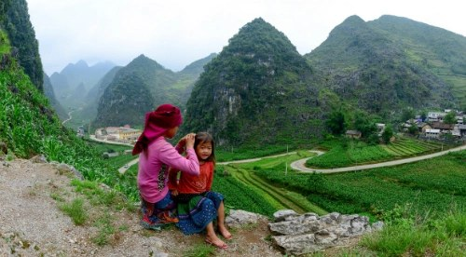
Tệp gốc: A8E-9978-2931-1432085080.webp
Phân tích: Toàn cảnh núi đá vôi và ruộng bậc thang xanh mướt; phía trước là một người phụ nữ (hoặc chị lớn) đang tết tóc cho một bé gái ngồi trên sườn đồi. Khoảnh khắc thân mật, ấm áp đặt giữa không gian núi rừng rộng lớn tạo sự tương phản: gia đình nhỏ bé nhưng gắn bó.
Chủ đề gây quỹ: Hỗ trợ gia đình vùng cao, chăm sóc trẻ em
CTA: Support a Family

2. Keep His Music Playing: Fund a Child's Education Today
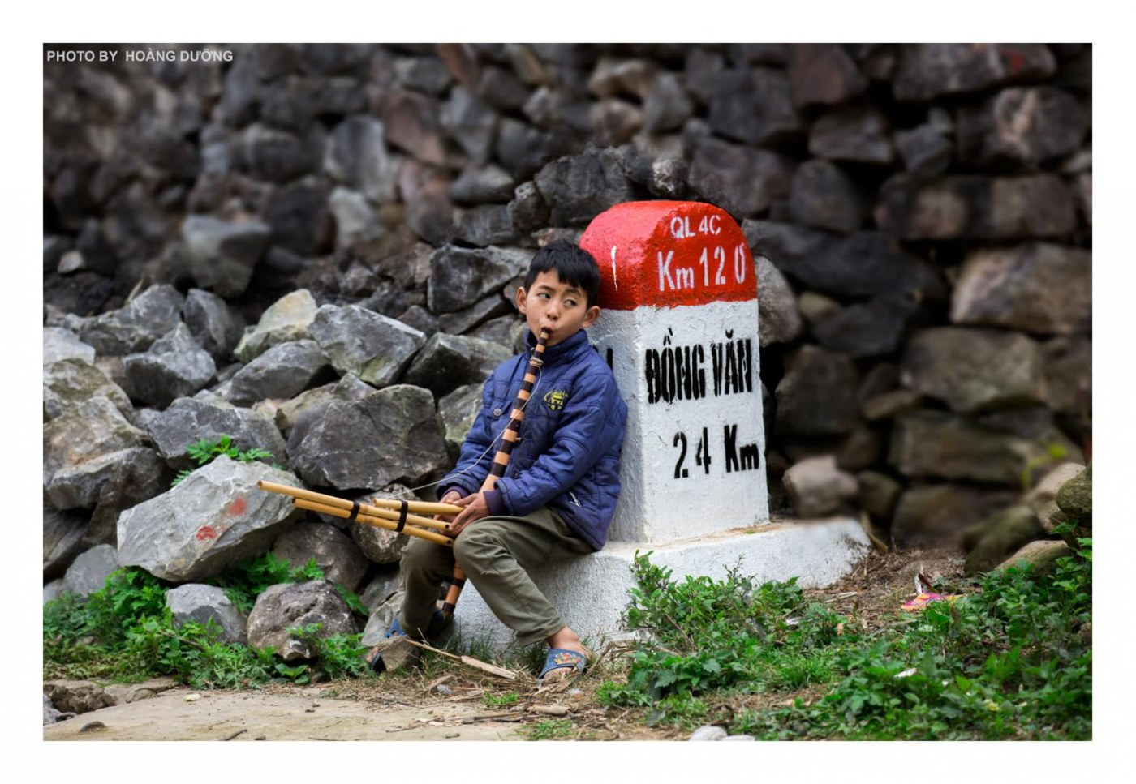
Tệp gốc: 16-1.jpg
Phân tích: Cậu bé mặc áo khoác xanh ngồi tựa cột mốc “Đồng Văn 24 km”, thổi khèn. Nét mặt lơ đãng, cây khèn tre và bức tường đá xám tạo cảm giác vừa thơ mộng vừa cô đơn. Điểm nhấn thị giác là màu đỏ của cột mốc.
Chủ đề gây quỹ: Giáo dục, gìn giữ văn hóa và tài năng của trẻ em vùng cao
CTA: Fund His Education

3. Help Every Child Bloom: Give a Brighter Spring
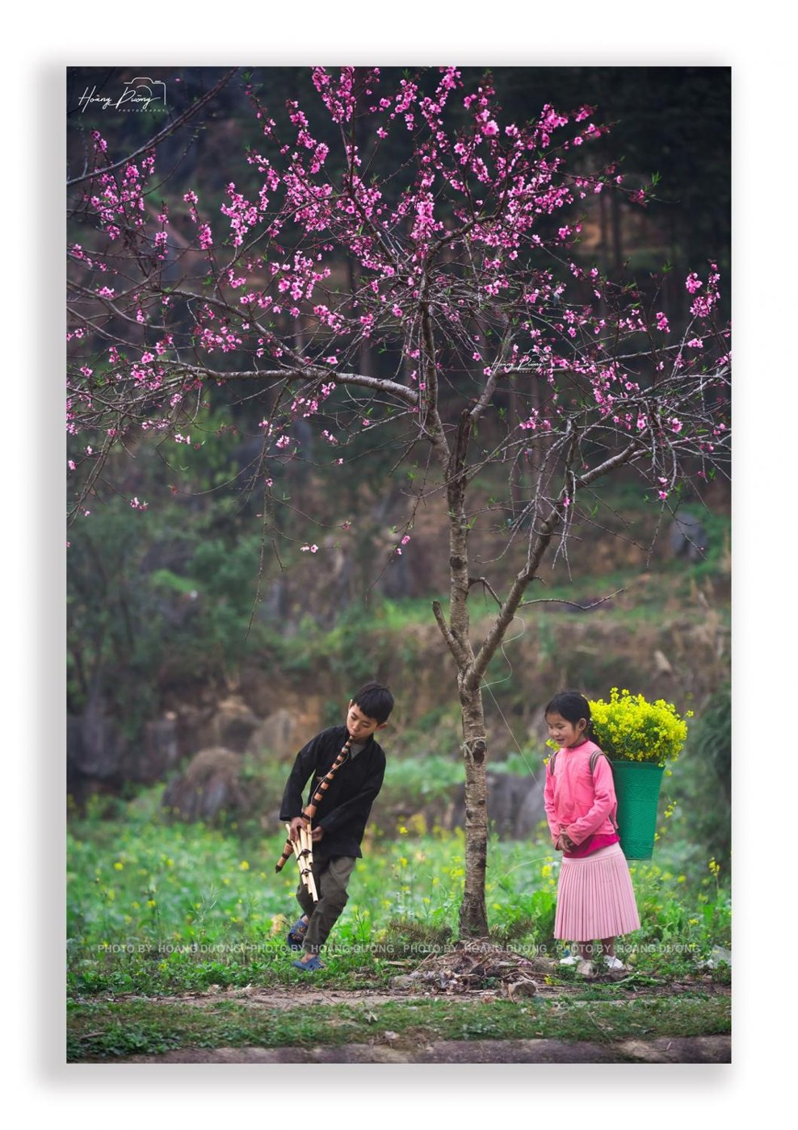
Tệp gốc: 17-1.jpg
Phân tích: Dưới cây đào nở hồng, một cậu bé thổi khèn và một bé gái đeo gùi hoa cải vàng. Tông màu hồng – vàng – xanh rất tươi, gợi mùa xuân và niềm vui. Ảnh mang tính nghệ thuật, phù hợp để mở đầu chiến dịch bằng cảm xúc tích cực.
Chủ đề gây quỹ: Giáo dục, tương lai tươi sáng cho trẻ em
CTA: Give Hope

4. Reach for the Sky: Help Every Girl Chase Her Dreams
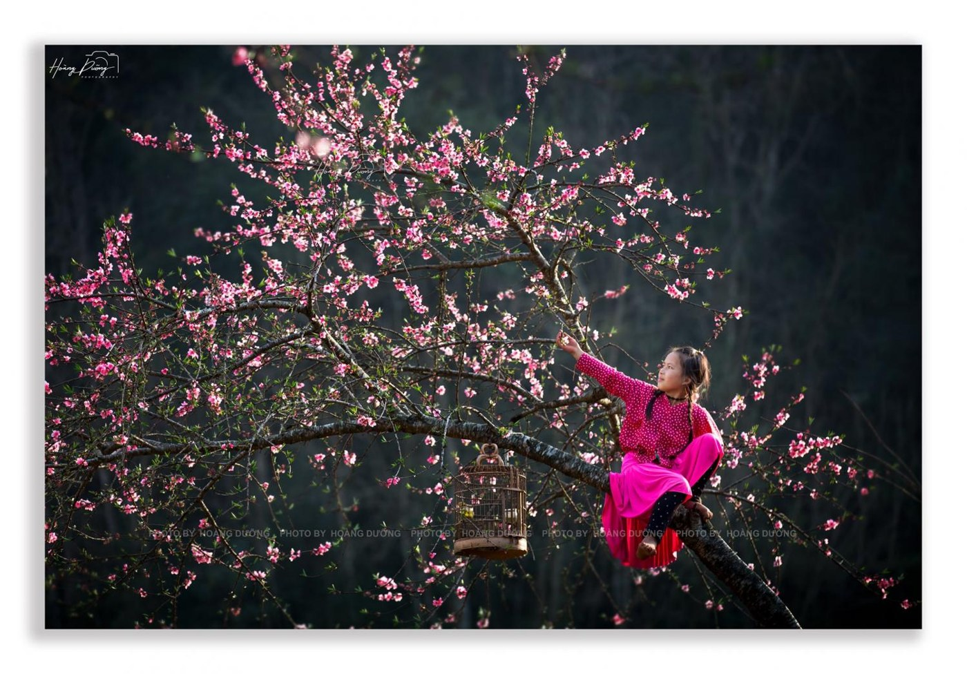
Tệp gốc: 18-1.jpg
Phân tích: Bé gái áo hồng ngồi trên cành đào, vươn tay chạm hoa, bên cạnh là chiếc lồng chim. Nền tối làm nổi bật màu hồng rực. Hình ảnh thể hiện khát vọng vươn lên và ước mơ.
Chủ đề gây quỹ: Học bổng và giáo dục cho bé gái
CTA: Sponsor a Girl's Education

5. Fill Every Desk with a Smile: Donate School Supplies
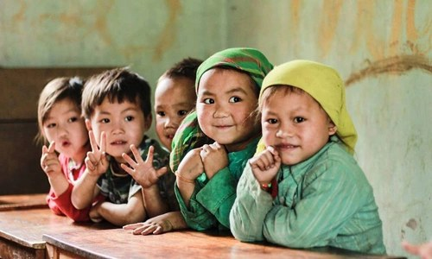
Tệp gốc: 21-7928-1405413891.webp
Phân tích: Nhóm trẻ ngồi ở dãy bàn gỗ trong lớp học cũ, khăn xanh – vàng, có bé giơ hai ngón tay chữ V, các em đều cười nhìn thẳng vào ống kính. Bàn ghế cũ và tường loang màu cho thấy điều kiện học tập còn thiếu thốn, nhưng ánh mắt rất hồn nhiên.
Chủ đề gây quỹ: Sách vở, dụng cụ học tập, sửa sang lớp học
CTA: Donate School Supplies

6. Behind This Smile Is a Dream: Help Make It Real
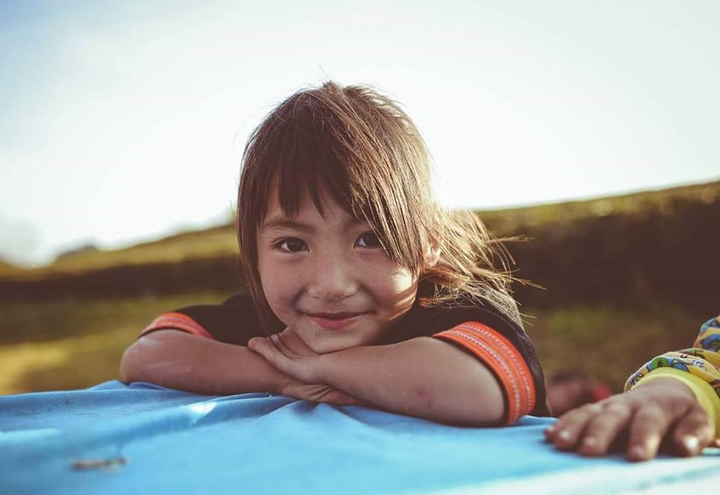
Tệp gốc: 12654418-845729992215594-496466086544489249-n…
Phân tích: Cận cảnh bé gái tì cằm lên hai tay, mỉm cười ngoài trời, nắng vàng, tóc mái bay nhẹ. Ảnh chân dung thân thiện, dễ tạo kết nối cảm xúc, hợp làm ảnh bìa hoặc banner chính.
Chủ đề gây quỹ: Bảo trợ trẻ em (child sponsorship)
CTA: Sponsor a Child

7. Their Road to School Is Long: Help Us Pave the Way
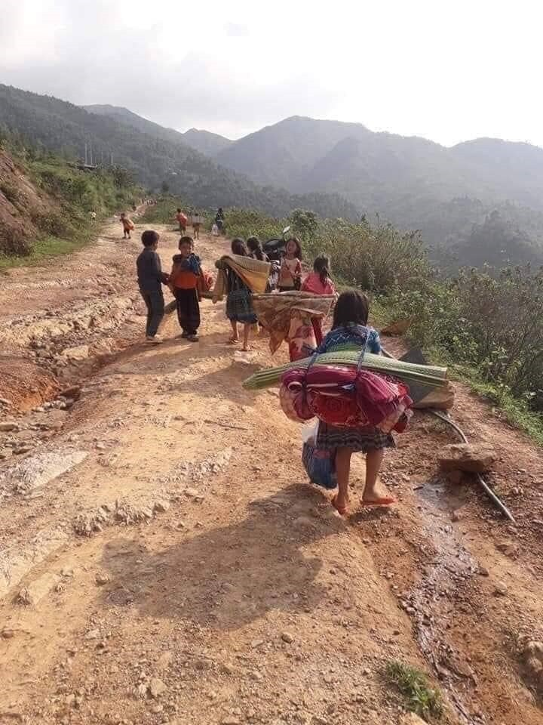
Tệp gốc: 69864367_23628437393.jpg
Phân tích: Nhóm trẻ đi bộ trên con đường đất gồ ghề, các em đeo chăn, chiếu, đồ dùng sinh hoạt trên lưng (nhiều khả năng là đến trường nội trú). Nền là dãy núi xa. Thể hiện khoảng cách và sự vất vả của hành trình đến lớp.
Chủ đề gây quỹ: Xây/sửa đường, ký túc xá, hỗ trợ học sinh nội trú
CTA: Help Them Get to School

8. Lighten Their Load: Stand With Families Who Carry So Much
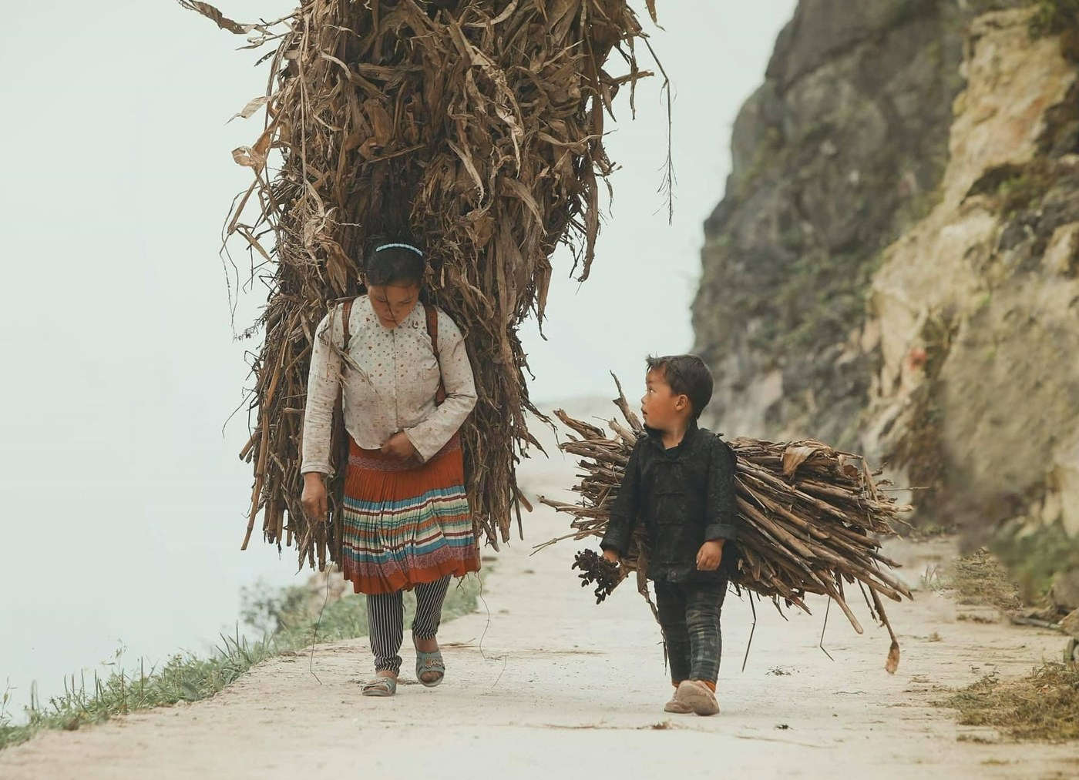
Tệp gốc: 279309097-5697821980250770-638706515878578388…
Phân tích: Người phụ nữ cõng bó thân cây ngô khổng lồ, cậu bé nhỏ xíu bên cạnh cũng ôm bó củi, ngước nhìn mẹ. Con đường men vách núi trong sương mù. Hình ảnh gây xúc động về lao động và tình mẹ con.
Chủ đề gây quỹ: Hỗ trợ sinh kế (giống, dụng cụ, vốn nhỏ) cho gia đình nghèo
CTA: Support a Family

9. Five Little Faces, One Big Need: Give Warmth and Care
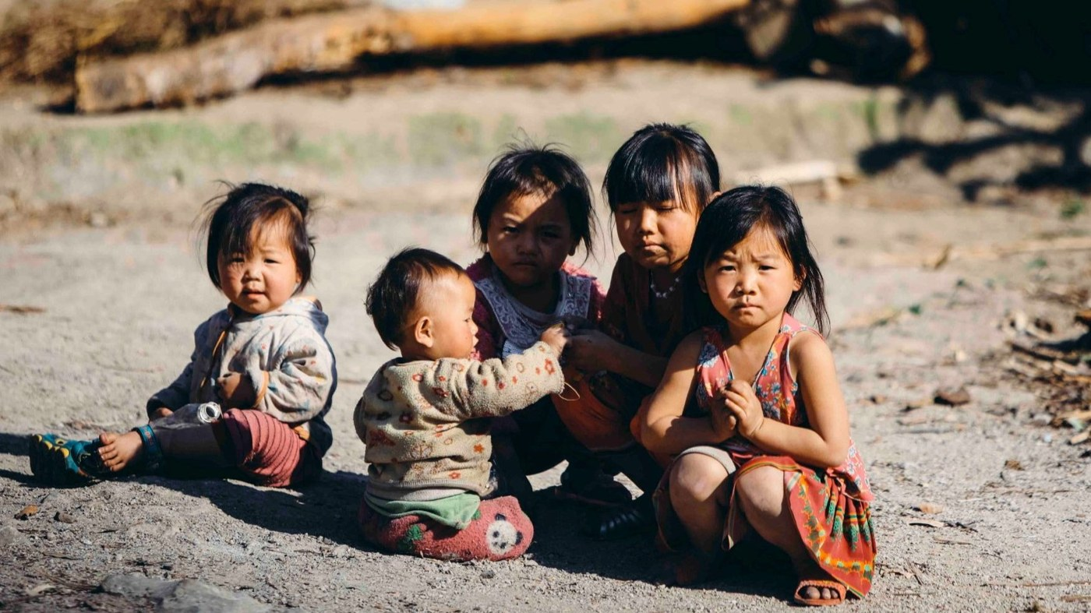
Tệp gốc: 301020566-6002995793066719-475293284473352194…
Phân tích: Năm em nhỏ ngồi sát nhau trên nền đất, nét mặt nghiêm và hơi lo lắng, quần áo cũ; em bé nhất đang chạm vào chị. Ánh nắng tạo bóng đổ mạnh, không khí trầm. Ảnh gây cảm xúc mạnh — nên dùng cẩn trọng, tránh giọng điệu thương hại.
Chủ đề gây quỹ: Chăm sóc, dinh dưỡng, quần áo cho trẻ nhỏ
CTA: Give Care Today

10. Little Shoulders, Heavy Baskets: Help Her Carry Her Dreams
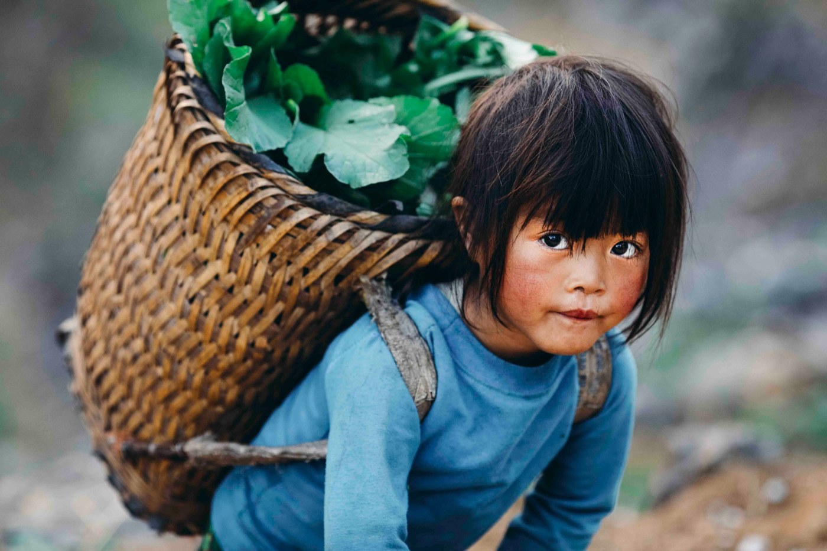
Tệp gốc: 301046179-6002995063066792-295473910431873551…
Phân tích: Bé gái mắt to, má hồng, đeo chiếc gùi đầy rau xanh lớn hơn cả lưng em, nhìn thẳng vào ống kính. Ảnh rất mạnh về mặt hình ảnh: sự ngây thơ đi cùng gánh nặng lao động.
Chủ đề gây quỹ: Giáo dục, giảm gánh nặng lao động cho trẻ
CTA: Help Her Learn

11. Keep Them Warm This Winter: Donate a Jacket, Warm a Heart
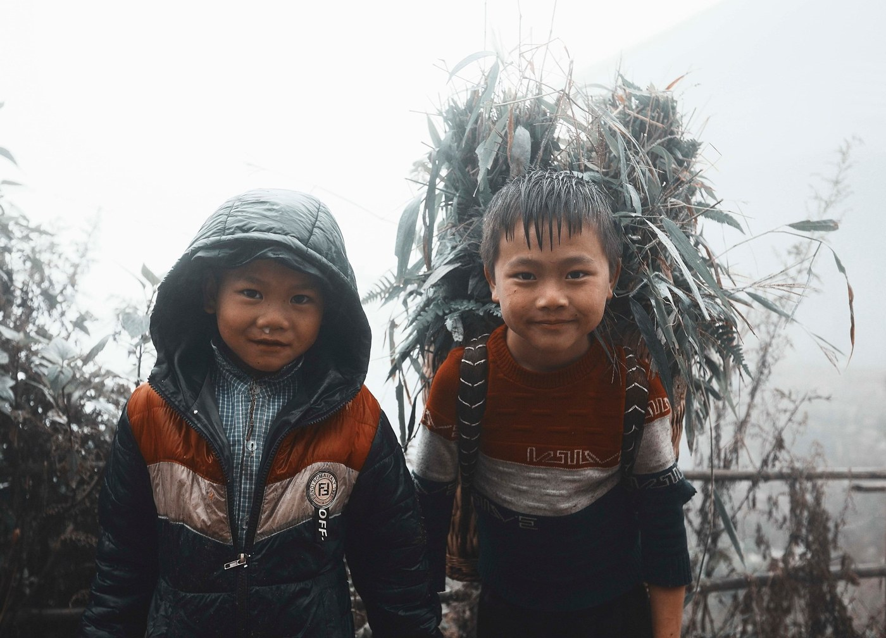
Tệp gốc: 312012069-6159355097430787-663678648139608728…
Phân tích: Hai cậu bé trong sương mù dày, một em đội mũ áo phao, một em đeo gùi đầy cỏ, tóc ướt nhưng đều mỉm cười. Tông màu lạnh gợi thời tiết khắc nghiệt vùng cao.
Chủ đề gây quỹ: Quần áo ấm, chăn ấm mùa đông
CTA: Donate Winter Clothes

12. Give Clean Water, Give Health: Donate Today
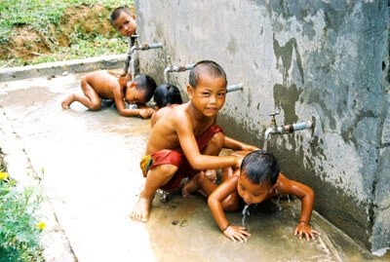
Tệp gốc: 1000009589_Photo-No_-4.webp
Phân tích: Nhóm trẻ ở trạm vòi nước ngoài trời, các em cúi xuống uống nước, tắm rửa và chơi đùa vui vẻ. Cho thấy nước là nhu cầu cơ bản và niềm vui khi có nguồn nước gần nhà.
Chủ đề gây quỹ: Xây bể nước, lắp vòi, hệ thống nước sạch
CTA: Fund Clean Water

13. Every Step Over the Rocks Counts: Help Build Safer Paths
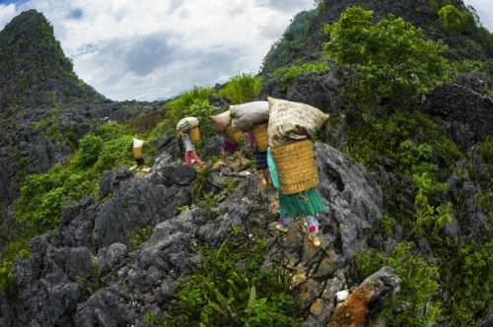
Tệp gốc: A8E-0594-6211-1432085078.webp
Phân tích: Chụp từ dưới lên: nhóm người (phụ nữ, trẻ em) đeo gùi leo qua các tảng đá vôi dốc. Góc chụp rộng tạo cảm giác địa hình hiểm trở, đi lại khó khăn.
Chủ đề gây quỹ: Làm đường, cầu, bậc thang an toàn cho bản làng
CTA: Build a Safer Path

14. From Stone Pools to Safe Taps: Fund Clean Water for Villages
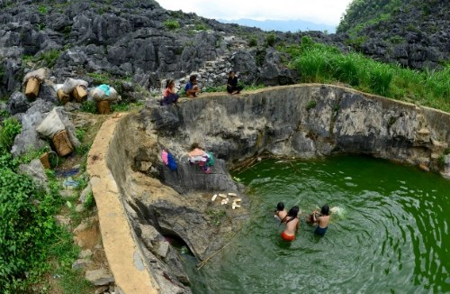
Tệp gốc: A8E-0620c-7778-1432085078.webp
Phân tích: Hồ đá nước xanh rêu, vài trẻ em đang tắm; phía bờ có người ngồi và những gùi/thùng chứa. Có thể là nguồn nước sinh hoạt chung của làng, chưa qua xử lý.
Chủ đề gây quỹ: Nước sạch cho cả cộng đồng
CTA: Bring Water Closer to Home

15. Ride Toward Tomorrow: Give a Bike, Open a Path to School
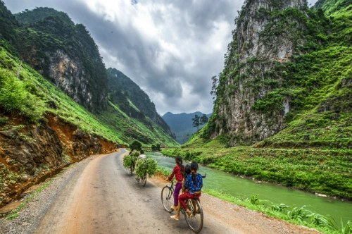
Tệp gốc: A8E-1590c1-6268-1432085078.webp
Phân tích: Hai em chở nhau bằng xe đạp trên con đường ven sông giữa thung lũng núi đá, mây trời dày. Hình ảnh đẹp, mang cảm giác hành trình và hy vọng.
Chủ đề gây quỹ: Tặng xe đạp cho học sinh đi học xa
CTA: Give a Bike

16. Long Roads, Bright Dreams: Sponsor a Child's Journey to School
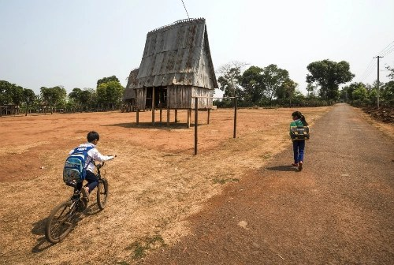
Tệp gốc: A8E-2596-5516-1432085079.webp
Phân tích: Hai em nhỏ, một đạp xe, một đi bộ, mang cặp trên con đường đất đỏ; bên trái là ngôi nhà truyền thống mái cao (kiểu Tây Nguyên). Đất khô, nắng gắt, quãng đường trống trải và dài.
Chủ đề gây quỹ: Học bổng, hỗ trợ đi học cho vùng khó khăn
CTA: Sponsor a Student

17. Too Young to Carry So Much: Give Them Time to Be Kids
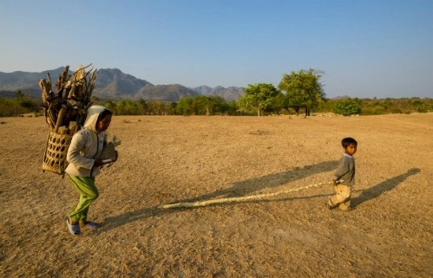
Tệp gốc: A8E-4150-3707-1432085079.webp
Phân tích: Một bé đeo gùi củi lớn, em nhỏ hơn kéo sợi dây trên nền đất khô nứt nẻ, bóng đổ dài, núi xa phía sau. Ảnh vừa đẹp vừa cho thấy trẻ phải sớm phụ giúp gia đình.
Chủ đề gây quỹ: Giáo dục, để trẻ có thời gian đi học và vui chơi
CTA: Support Their Education

18. Let Every Child Play, Laugh and Fly: Protect Their Childhood
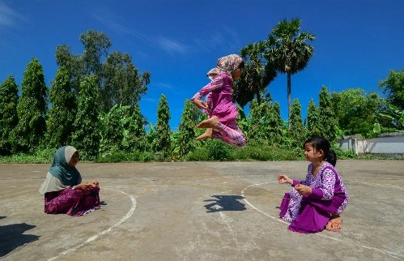
Tệp gốc: A8E-5710-2624-1432085079.webp
Phân tích: Ba bạn nhỏ chơi nhảy dây trên sân bê tông, một bạn bay lên giữa không trung, nền cây xanh và trời xanh rực. Ảnh tươi sáng, đầy năng lượng — cân bằng tốt với các ảnh nặng cảm xúc khác.
Chủ đề gây quỹ: Sân chơi, hoạt động cộng đồng, quyền vui chơi của trẻ
CTA: Give a Childhood

19. Together They Walk Toward Tomorrow: Walk With Them Today
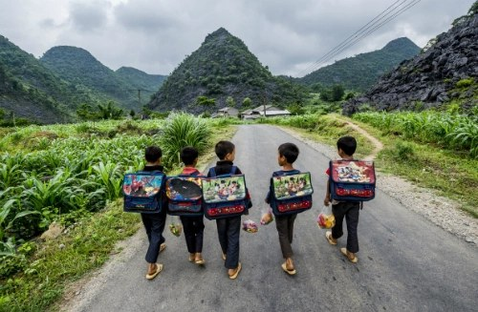
Tệp gốc: A8E-9083-4786-1432085079.webp
Phân tích: Năm em nhỏ đeo cặp sách nhiều màu, đi cùng nhau trên đường nhựa giữa núi đá vôi và ruộng ngô. Chụp từ phía sau, ngụ ý hành trình chung và tinh thần đoàn kết.
Chủ đề gây quỹ: Cặp sách, đồng phục, hỗ trợ học sinh
CTA: Walk With Them

20. Growing Up Too Fast: Help Every Child Have a Childhood
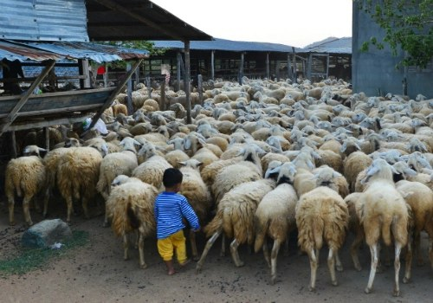
Tệp gốc: A8E-9477-6999-1432085079.webp
Phân tích: Một em bé áo sọc xanh đứng giữa đàn cừu đông, quay lưng lại với ống kính. Sự chênh lệch kích thước giữa em và đàn cừu nhấn mạnh trách nhiệm quá lớn với độ tuổi.
Chủ đề gây quỹ: Bảo vệ trẻ em, hỗ trợ sinh kế để trẻ không phải lao động sớm
CTA: Protect a Child

